13/11/02
  Placa de descarga
  Diseñar y elaborar una sencilla pero efectiva placa de descarga no es tarea difícil, pero conviene estar familiarizado con sus protocolos de diseño y de elaboración. Este artículo está pensado y desarrollado como apoyo al estudiante de prótesis dental y para aquel profesional que nunca cree saber suficiente.
  Mucha es la bibliografía que trata del bruxismo, patología demasiado extendida, así como muchos son los odontólogos que para mitigar, que no curar, tal afección, prescriben y recomiendan el uso de placas de material desgastable no tóxico.
  Estas placas se conocen con varios nombres:
  Férulas oclusales.
  Placas de descarga.
  Placas de relajación muscular.
  Placas Michigan.
  Placas neuromiorrelajantes.
  Placas protectoras.
  Planos de mordida.
  Etc.
  Diferentes autores hablan de ellas. Así, mientras unos se muestran como verdaderos defensores de su uso, otros son más escépticos.
  Dentro de este último grupo, cabe destacar al Dr. Moti Nissani, especialista en bruxismo, el cual duda de su efectividad y no es partidario del uso de tales placas.
  El Dr. Nissani sólo recomienda un dispositivo intraoral, para su uso durante las parafunciones nocturnas, que lleva unas cápsulas con líquido molesto para el paciente (por ejemplo, agua de mar).
  Cuando el paciente bruxa, estas cápsulas se rompen y el molesto sabor del líquido que se desprende, despierta al paciente.
  Tiene el inconveniente que deben cambiarse las cápsulas antes de volver al sueño.
  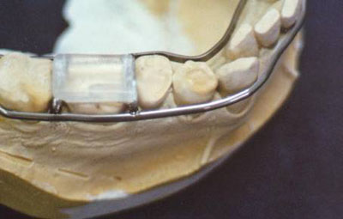
  Figura 1
  El Dr. Luis María Ilzarbe, reconocido estomatólogo y prestigioso investigador valenciano, ha diseñado, entre otras muchas cosas, un dispositivo que ha denominado obturador nasal transicional, que, a modo de pinza, presiona los conductos respiratorios nasales y obliga al paciente a respirar por la boca, impidiendo el apretamiento dental. El dispositivo puede verse en la página web del autor.
  El Dr. Jim Boyd utiliza un dispositivo anterior, que está en fase de estudio sistemático. Es muy parecido al Jig de Lucia, pero levantando la dimensión vertical y apoyado en la arcada inferior, sólo en un punto.
  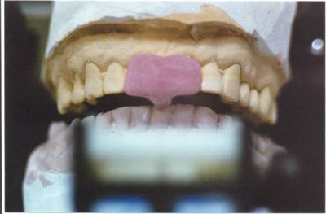
  Figura 2
  Se recomienda la lectura de un par de artículos publicados en este portal: "Bruxismo: Cómo tratarlo", en el que el Dr. Ernest Mallat Callís habla extensamente de las placas de descarga -naturalmente, más desde el punto de vista clínico-, y "Férulas Oclusales: Sentido y Razón. Mito y realidad", del Dr. Óscar Villalba Moreno.
  Estos dos artículos son considerados por el autor como de obligada lectura para los odontólogos que prescriban estas placas y de aconsejada lectura para los técnicos que las confeccionen.
  Aquí y ahora, sin embargo, se verá el aspecto más técnico, el del diseñador, el del fabricante de las mismas.
  Es necesario hacer hincapié en la responsabilidad de los diseños técnicos y en la concienciación de todos los técnicos dentales para no confeccionar nunca ningún artilugio destinado al uso en seres humanos, sin estar técnicamente preparados para ello.
  No se trata de abrir un debate a favor o en contra del uso de tales placas, o sobre qué dispositivo es el mejor para frenar o mitigar el bruxismo.
  En estas líneas, sólo pretenden marcarse unos pasos a seguir para todos aquellos técnicos de laboratorio que no estén demasiado familiarizados en la confección de las placas de descarga, y que deban y quieran saber fabricarlas con la seguridad del trabajo bien hecho.
  Cuando se reciba en el laboratorio el encargo de confeccionar, bajo prescripción facultativa, una placa de descarga, ante todo debe tenerse presente que van a precisarse una serie de datos y unos medios auxiliares sin los cuales difícilmente podrá hacerse la placa con garantía de éxito.
  La obligación del técnico de laboratorio del siglo XXI es estar al día en cuanto a técnicas, así como formarse adecuadamente para poder ofrecer con total garantía las prótesis dentales que confecciona.
  Tan importante es confeccionar bien unas coronas galvánicas como hacer bien una placa de descarga. No puede caerse en el error de diferenciar entre artículos de primero y de segundo orden.
  El odontólogo que prescribe la placa debe facilitarle al técnico lo siguiente:
  Prescripción facultativa de placa de descarga superior o inferior, firmada por el facultativo, así como comunicado de cualquier patología asociada que pueda presentarse (por ejemplo, si el pacientes es alérgico al níquel, esto deberá ser comunicado al técnico, quien no podrá colocar ganchos de acero). En España, esta prescripción escrita y firmada por el que prescribe es imprescindible legalmente. En otros países, tal vez no sea necesaria.
  Impresión de la arcada superior.
  Impresión de la arcada inferior.
  Arco facial, para poder ubicar en el articulador semiajustable los modelos.
  Registro intermaxilar, cuando el cóndilo está en relación céntrica, para, si existieran dudas, poder confrontar ambas arcadas.
  Registro intermaxilar de la lateralidad derecha.
  Registro intermaxilar de la lateralidad izquierda.
  Registro intermaxilar de la protusión.
  Los registros intermaxilares acostumbran a ser en cera que no sea demasiado blanda (por ejemplo, cera Moyco).
  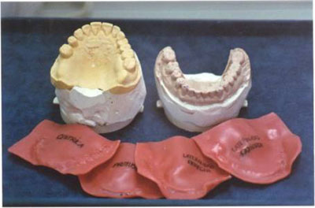
  Figura 3
  De la calidad de las impresiones, del material que se haya empleado y del correcto positivado de las mismas, dependerá, en gran medida, el correcto asentamiento de la placa que se confeccione.
  Una vez positivadas las impresiones con yeso clase IV, se estudiará detenidamente el modelo master y se subsanarán cuantos defectos sea posible sin alterar la fiabilidad del modelo.
  Por ejemplo, si la impresión ha sido tomada con alginato, sin lugar a dudas presentará irregularidades en sus caras oclusales (las típicas bolas de yeso que no son más que poros en el material de impresión rellenados por yeso en el positivado). Aquí se presenta ya el primer obstáculo.
  Si se dejan esas bolas, al confrontar ambos modelos, no ocluirán como deben, y, si bien la placa puede asentar bien en boca, presentará, sin lugar a dudas, problemas al articular con el antagonista.
  Si por el contrario se retocan dichas bolas, se corre el riesgo de retocar el yeso más de lo debido, con el seguro mal asentamiento e incluso ligera basculación de la placa.
  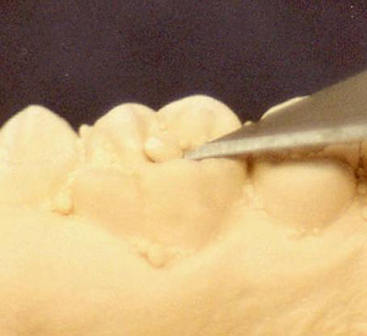
  Figura 4
  Para evitar eso, nada más fácil que retocar esas bolas y marcar esa zona con un lápiz de cera. Más adelante se explica el motivo.
  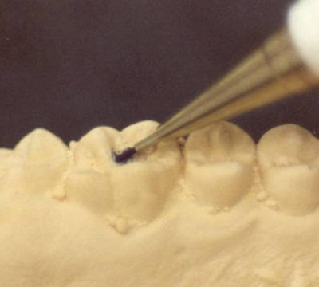
  Figura 5
  A continuación, se montan los modelos en el articulador.
  Los modelos, ya sin bolas, articularán perfectamente. De haber alguna duda, se utilizará el registro intermaxilar en relación céntrica.
  Por norma general, y si no se indica lo contrario, se aconseja hacer las placas siempre superiores, para mayor comodidad del paciente. En el artículo del Dr. Mallat citado anteriormente, se describe claramente y con gran acierto las ventajas de confeccionarlas en dicho maxilar.
  Con los modelos ya articulados, y con la ayuda de los registros intermaxilares de lateralidades y protusiva, se buscan las trayectorias condíleas y los ángulos de Benett.
  En este punto, conviene observar que, si no se han retocado las bolas de yeso, los registros intermaxilares (ceras) no asentarán debidamente sobre el modelo.
  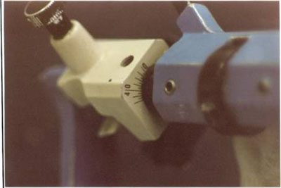
  Figura 6
  A continuación, se colocará resina autopolimerizable en la platina donde apoya el puntero del articulador y se irán provocando en los modelos los movimientos que el paciente realice en sus excusiones laterales y en su protusiva.
  Si por el estudio de alguna otra faceta de desgaste se observa que, habitualmente, el paciente realiza algún otro movimiento, también se provocará que lo realice el articulador. De esta forma, todos estos deslizamientos irán quedando reflejados en la porción de resina autopolimerizable que, todavía en fase plástica, permitirá el paso sobre ella del puntero del articulador, dejando unas pistas grabadas que más tarde resultarán imprescindibles.
  Es importante que al hacer estos movimientos no se roce el yeso, desgastándose. Para ello, se protegerá con líquidos endurecedores de cero micras de grosor que existen para tal fin en el mercado.
  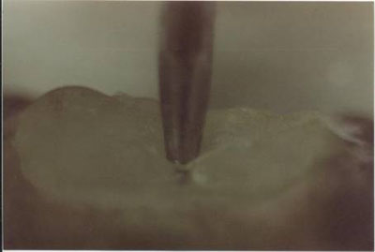
  Figura 7
  Cuanto se hayan realizado todos estos pasos y se esté seguro que los principales movimientos del paciente ya están registrados, es el momento de levantar la dimensión vertical, desocluyendo los dientes hasta la altura que permita hacer la placa con las directrices dimensionales anteriormente explicadas.
  Con este levantamiento de la dimensión vertical, se provoca un alargamiento de la musculatura masticatoria y, a su vez, un relajamiento de la misma.
  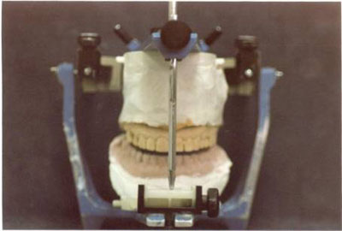
  Figura 8
  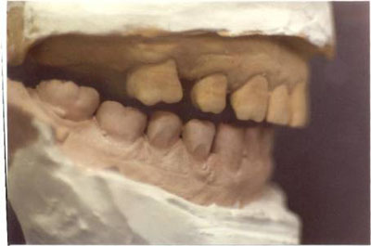
  Figura 9
  Se pone cera de una forma generosa, en las zonas que se habían dibujado con lápiz de cera, para "restaurar" los posibles excesos que se hayan hecho al retocar las bolas.
  También se pone cera en el fondo de los surcos de las caras oclusales y en las troneras oclusales de las piezas.
  Si se observara que ha habido desgaste del yeso en alguna zona, o que se hubiera roto alguna arista de yeso, también es ahora cuando deberá recomponerse con cera.
  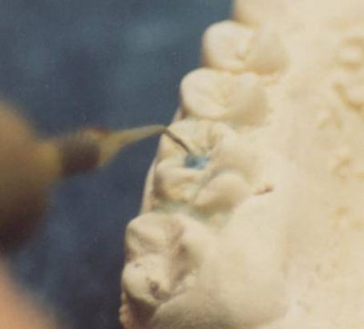
  Figura 10
  Según el Dr. Anibal Alonso, este tipo de placas deben ser orgánicas (oclusión más desoclusión); el autor y su equipo comparten esta sistemática.
  Varios autores coinciden en el tamaño y grueso.
  El grueso del material acrílico debe ser de 2-3 mm en las zonas posteriores.
  Por palatino, desde el cuello de las piezas y hacia el centro del paladar, tienen que tener un apoyo en este de 6 mm de longitud.
  En el grupo anterior, debe rebasar 2-3 mm hacia sus zonas vestibulares (dependiendo del tamaño de las piezas y de donde esté el ecuador de las mismas).
  En las piezas posteriores, las rebasaran en sus caras vestibulares, justo hasta el ecuador, pero sin entrar en zona retentiva.
  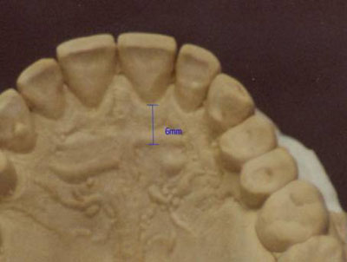
  Figura 11
  Ahora, se coloca el modelo sobre el que se confecciona la placa (normalmente, el superior) en el paralelómetro y, buscando una inserción de la placa cómoda al paciente (puede ser siguiendo la inclinación del grupo anterior), se marcará el ecuador de todos los dientes.
  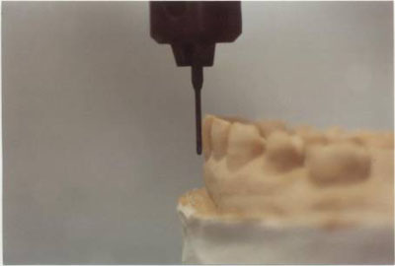
  Figura 12
  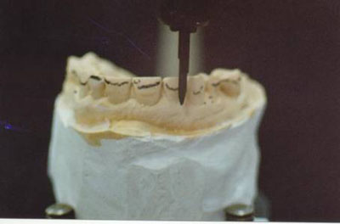
  Figura 13
  Vuélvase al articulador.
  Se coloca cera de montaje de dientes "en tira", justo por debajo del ecuador hacia gingival, para evitar que entre acrílico en zona retentiva y deteriore el modelo master al retirar la placa ya polimerizada.
  Se delimita también con cera, 6 mm más allá del cuello gingival de los dientes hacia el paladar.
  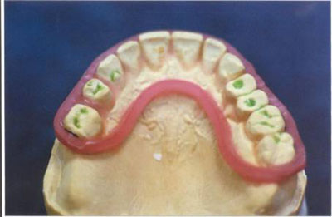
  Figura 14
  Es ahora cuando se irá vertiendo el acrílico hasta sobredimensionar un poco su forma definitiva y, antes de que éste polimerice, se hará que el puntero del articulador vuelva a recorrer las pistas que previamente se habían grabado en el acrílico para reproducir, en la placa, los movimientos más habituales del paciente.
  Recordar que, una vez polimerizado el acrílico, deberá desbastarse y pulirse. Convendrá, por tanto, sobredimensionar ese acrílico para poder rebajarlo luego.
  Respecto al él, no hay pauta a seguir. Cada uno deberá usar aquel con el que esté más familiarizado y con el que pueda ofrecer mejores resultados.
  Hace unos años, únicamente podían hacerse en mufla, termopolimerizándolo. Ahora, las de vertido o las que consisten en colocar monómero e impregnarlo de polímero para, posteriormente, polimerizarlo en una máquina de presión y de temperatura controlada, o las que polimerizan en microondas, etc. , se están abriendo paso con mucha fuerza, pues los resultados que ofrecen llegan a mejorar los termopolimerizables.
  Últimamente, el sistema que ofrece mayor confort al paciente, sin merma de la calidad y con un mayor grado de ajuste si cabe, es confeccionar una placa termoadaptable rígida y, sobre ella, adicionar resina autopolimerizable de ortodoncia.
  En máxima intercuspidación, la placa debe contactar con las cúspides vestibulares inferiores de las piezas posteriores (cúspides funcionales) y el borde incisal de los caninos, los cuales generarán una desoclusión en movimientos protusivos y en laterales. Los dientes anteriores deslizarán sobre el acrílico.
  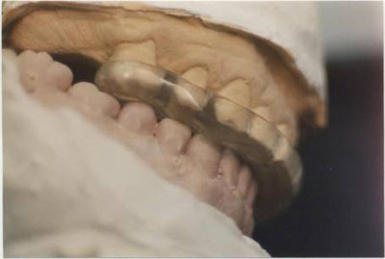
  Figura 15
  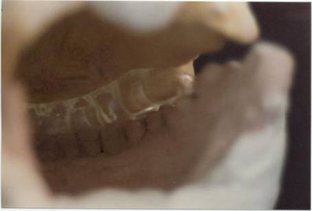
  Figura 16
  La superficie de la placa en la zona de contacto con el antagonista será totalmente lisa y no tendrá marcadas las huellas de las cúspides inferiores.
  Cuanto más pulida esté, mejor comportamiento tendrá con los tejidos blandos y menor será la acumulación de placa bacteriana.
  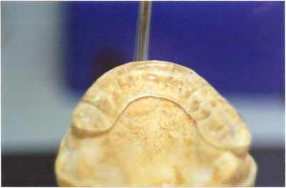
  Figura 17
  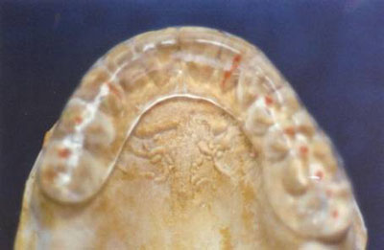
  Figura 18
  Las placas pueden llevar, para aumentar la retención, un retenedor sencillo de distal a mesial del último molar, o algún gancho de bola intersticial.
  El Sr. Ricard Rojo de Badalona (Barcelona), técnico dental de alta calidad, confecciona una variedad de placa de descarga que ofrece una gran comodidad al paciente, sin deterioro de la calidad de la misma.
  El sistema consiste en termoadaptar una placa plástica y, sobre ella, modelar de la forma antes descrita, con acrílico común, su placa de descarga habitual.
  El ajuste es superior, ofrece un mejor efecto de succión y, al presentar una flexibilidad mayor, permite que ésta entre ligeramente en zona retentiva en casos con poca retención, aumentándola considerablemente.
  Además, permite dejar mucho más delgada la pared vestibular y aumentar considerablemente la sensación de comodidad del paciente portador.
  Las placas son aparatos de uso diario, pensados especialmente para mitigar el desgaste dentario durante las parafunciones nocturnas.
  Uno de los objetivos de la placa de descarga es que el desgaste que se provocaría en los dientes sin ella, se genere en la propia placa. Por tal motivo, ésta se desgasta y precisa ser renovada con cierta periodicidad.
  La placa de desgaste debe ser lo menos invasiva posible y quedar sujeta en la boca del paciente. Además, debe poderse insertar y desinsertar con cierta facilidad para el paciente.
  9 de noviembre de 2002
  Guillermo García Canet
  Miembro de la Academia Internacional de Implantología y Periodoncia
  Barcelona (España)
  canet@geodental.com

